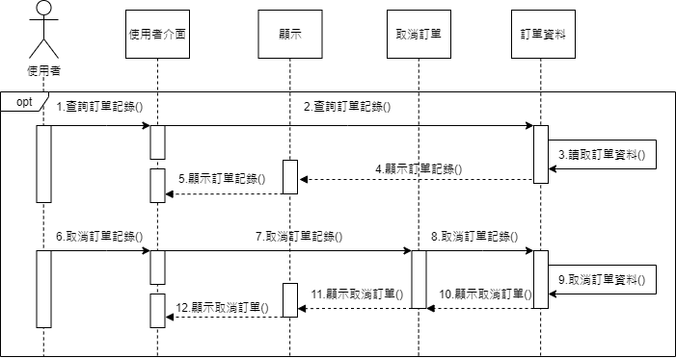AC循序圖_訂單管理(使用者)

AC循序圖_訂單管理(管理者)

